1. Willkommen

Herzlich Willkommen zur Online-Studie des BonnEconLab. Bitte beachten Sie, dass Sie an dieser Studie **nur einmal teilnehmen dürfen.** Außerdem dürfen Sie nur teilnehmen, wenn Sie sich in unserer Teilnahmedatenbank für diese Studie angemeldet haben.

Sie erhalten die Aufwandsentschädigung nur, **wenn Sie die komplette Umfrage ausfüllen**. Sie werden dazu **ungefähr 30 Minuten** brauchen. Bitte bearbeiten Sie diese Umfrage **am Computer**. Eine Teilnahme mit mobilen Geräten wie Smartphones oder Tablets ist **nicht** möglich.

Sollten Sie während des Experiments Fragen haben, können Sie jederzeit die Experimentleiterin kontaktieren:

* per Telefonnummer: [0176 86963663](tel:0000%200000000)
* per E-Mail: [schulzetilling@uni-bonn.de](mailto:schulzetilling@uni-bonn.de)

Bitte klicken Sie nun auf Weiter, um fortzufahren.

1. Persönliche Informationen

Vielen Dank, dass Sie an dieser Umfrage teilnehmen. Wenn Sie die Umfrage beendet haben, wird Ihnen eine Aufwandsentschädigung überwiesen. Um die Überweisung ausführen zu können, benötigen wir die folgenden Informationen von Ihnen. Diese Informationen werden **nur für die Abwicklung der Zahlung** verwendet und vor der Datenauswertung von dem restlichen Datensatz getrennt.

Bitte klicken Sie nun auf Weiter, um fortzufahren.

1. Aufbau

Zu Beginn des Experimentes erhalten Sie **15 Euro** als Grundbetrag. Dies entspricht in diesem Experiment **225 Punkten.** Ausgehend von den 225 Punkten können Sie Punkte dazuverdienen oder verlieren, wobei Ihre endgültige Punktanzahl von Ihren Entscheidungen und einer zufälligen Auslosung abhängt. Am Ende des Experiments werden die Punkte in Euro umgerechnet, wobei **jeweils 15 Punkte in einen Euro** umgerechnet werden. Weitere Informationen erhalten Sie zu einem späteren Zeitpunkt.

Die Auswertung der Umfrage erfolgt pseudonymisiert. Das heißt, Ihre Antworten auf die folgenden Fragen werden **vollkommen getrennt von Ihren persönlichen Informationen** ausgewertet. Bitte antworten Sie daher so präzise wie möglich.

Das Experiment besteht aus **2 Blöcken mit jeweils 40 zu treffenden Entscheidungen**. Diese Entscheidungen beeinflussen Ihre spätere Auszahlung. Zwischen diesen beiden Blöcken, also nach Abschluss der ersten 40 Entscheidungen, werden Ihnen **16 weitere Fragen** gestellt. Diese beeinflussen Ihre Auszahlung **nicht**. Haben Sie diese beantwortet, geht es mit dem zweiten Block bestehend aus 40 Entscheidungen weiter. Diese beeinflussen Ihre Auszahlung dann wieder.

Sie bearbeiten die Umfrage unabhängig von den anderen Teilnehmern, können also **in Ihrem eigenen Tempo** arbeiten.

Bitte klicken Sie nun auf *Weiter*, um mit der Experimentbeschreibung fortzufahren.

1. Beschreibung der kommenden Entscheidungssituationen

Formularbeginn

In jeder der kommenden Situationen bekommen Sie eine Tabelle mit 21 Zeilen gezeigt. In jeder Zeile treffen Sie eine Entscheidung zwischen einer **Lotterie (Option A)** und einer **sicheren Auszahlung (Option B)**.

Insgesamt zeigen wir Ihnen nacheinander 80 Tabellen. 40 der Tabellen stellen eine **Gewinnsituation** mit positiven Punktgewinnen dar. Die anderen 40 Tabellen stellt eine **Verlustsituation** mit negativen Punktverlusten dar.

* In den Tabellen, die Gewinnsituationen darstellen, können Sie Punkte zu Ihrem Basiskonto von 225 Punkten **dazuverdienen**.
* In den Tabellen, die Verlustsituationen darstellen, können Sie einen Teil der 225 Punkte in Ihrem Basiskonto **verlieren**.

In jeder Entscheidungssituation werden Ihnen sämtliche für Ihre Entscheidung relevanten Informationen angegeben.

Ihre Entscheidungen, die Sie während des Experimentes treffen, bestimmen die Höhe Ihrer endgültigen Auszahlung:

1. Der Computer wählt eine Tabelle mit 50% Wahrscheinlichkeit aus einer Gewinnsituation und mit 50% Wahrscheinlichkeit aus einer Verlustsituation.
2. In der ausgewählten Tabelle wählt der Computer zufällig eine der 21 Zeilen. Die Entscheidung, die Sie dort getroffen haben, wird dann **tatsächlich umgesetzt**:
   * Haben Sie in dieser Zeile Option A gewählt, wird Option A umgesetzt.
   * Haben Sie in dieser Zeile Option B gewählt, wird Option B umgesetzt.
3. Je nach Entscheidungstyp erhalten oder verlieren Sie eine bestimmte Anzahl an Punkten, wobei 15 Punkte einem Betrag von 1 Euro entsprechen. Der entsprechende Euro-Betrag wird danach mit dem Grundbetrag in Höhe von 15 Euro verrechnet.

Es liegt daher in Ihrem Interesse, jede Entscheidung **sorgfältig** zu treffen.

Bitte klicken Sie nun auf *Weiter*, um mit den Beispielaufgaben und Verständnisfragen fortzufahren.

Evtl. erwähnen, dass man erst 20 Gewinnsituationen und dann 20 Verlustsituationen spielt.

1. Beispielentscheidungen

Es beginnt gleich der erste Teil der Studie. Ihre Entscheidungen in diesem Teil der Studie beeinflussen Ihre Aufwandsentschädigung.

Auf dieser Seite finden Sie dazu Erklärungen und Beispiele. Auf der folgenden Seite werden Sie Ihr Verständnis dieser Erklärungen überprüfen. Durch Klick auf den Reiter oben können Sie zwischen den beiden Seiten wechseln.

Nach korrekter Beantwortung der Verständnisfragen können Sie mit der weiteren Bearbeitung der Umfrage fortfahren.

**Beispielentscheidung 1: Gewinnsituation**

Zunächst eine Gewinnsituation. Wenn Sie sich hier für die Lotterie (Option A) entscheiden, besteht eine 50% Chance 20.00 Punkte zu gewinnen und eine 50% Chance 0.00 Punkte zu gewinnen. Entscheiden Sie sich hingegen für die sichere Auszahlung (Option B), so erhalten Sie mit Sicherheit die der Zeile entsprechenden Punktzahl zwischen 20 und 0.  
Einfügen Lotterie  
Angenommen Sie bevorzugen die sichere Auszahlung für 20 Punkte bis 13 Punkte und die Risikolotterie für 12 Punkte und weniger. Dann geben Sie Ihre Entscheidung wie folgt in den Computer ein: Wählen Sie die Option B für die Zeilen 1-8 und die Option A für die Zeilen 9-21 aus.

Probieren Sie es aus! (Und Möglichkeit, Felder in der Beispiellotterie anzuklicken.)

Beispielszenario 1

Angenommen, Sie haben folgende Entscheidung getroffen:  
Einfügen Lotterie Screenshot  
Folgendes passiert in diesem Beispiel (worauf Sie keinen Einfluss haben):

…

Das bedeutet für Sie: …

Bitte klicken Sie nun auf Weiter, um fortzufahren.

**Beispielentscheidung 2: Verlustsituation**

Nun eine Verlustsituation. Wenn Sie sich hier für die Lotterie (Option A) entscheiden, besteht eine 50% Chance 20.00 Punkte zu verlieren und eine 50% Chance 0.00 Punkte zu verlieren. Entscheiden Sie sich hingegen für die sichere Auszahlung (Option B), so verlieren Sie mit Sicherheit die der Zeile entsprechenden Punktzahl zwischen 20 und 0.  
Einfügen Lotterie  
Angenommen Sie bevorzugen die Risikolotterie für 20 Punkte bis 8 Punkte und die sichere Auszahlung für 7 Punkte und weniger. Dann geben Sie Ihre Entscheidung wie folgt in den Computer ein: Wählen Sie die Option A für die Zeilen 1-13 und die Option B für die Zeilen 14-21 aus.

Probieren Sie es aus! (Und Möglichkeit, Felder in der Beispiellotterie anzuklicken.)

Beispielszenario 2

Angenommen, Sie haben folgende Entscheidung getroffen:  
Einfügen Lotterie Screenshot  
Folgendes passiert in diesem Beispiel (worauf Sie keinen Einfluss haben):

Das bedeutet für Sie: …

Bitte klicken Sie nun auf Weiter, um fortzufahren.

1. Verständnisfragen

Bitte beantworten Sie die folgenden Verständnisfragen. Falls Sie sich die Ablaufbeschreibung noch einmal anschauen wollen, können Sie durch Klick auf den Reiter oben zwischen dieser und der vorherigen Seite hin und her wechseln.

Nach korrekter Beantwortung der Verständnisfragen können Sie mit der weiteren Bearbeitung der Umfrage fortfahren. Klicken Sie dazu auf *Weiter zur restlichen Umfrage*.

**Frage 1**

**Angenommen, Sie haben folgende Entscheidung getroffen:**Einfügen Lotterie Screenshot  
**Folgendes passiert in diesem Beispiel (worauf Sie keinen Einfluss haben):**

* Diese Entscheidung wird tatsächlich umgesetzt
* Am Ende des Experiments wird die Zeile XX dieser Entscheidung zufällig ausgewählt

Was erhalten Sie?  
Single-Choice mit 4 Auswahlmöglichkeiten

**Frage 2**

**Angenommen, Sie haben folgende Entscheidung getroffen:**Einfügen Lotterie Screenshot  
**Folgendes passiert in diesem Beispiel (worauf Sie keinen Einfluss haben):**

* Diese Entscheidung wird tatsächlich umgesetzt
* Am Ende des Experiments wird die Zeile XX dieser Entscheidung zufällig ausgewählt

Was erhalten Sie?  
Single-Choice mit 4 Auswahlmöglichkeiten

**Frage 3**

**Angenommen, Sie haben folgende Entscheidung getroffen:**Einfügen Lotterie Screenshot  
**Folgendes passiert in diesem Beispiel (worauf Sie keinen Einfluss haben):**

* Diese Entscheidung wird tatsächlich umgesetzt
* Am Ende des Experiments wird die Zeile XX dieser Entscheidung zufällig ausgewählt

Was erhalten Sie?  
Single-Choice mit 4 Auswahlmöglichkeiten

**Frage 4**

**Angenommen, Sie haben folgende Entscheidung getroffen:**Einfügen Lotterie Screenshot  
**Folgendes passiert in diesem Beispiel (worauf Sie keinen Einfluss haben):**

* Diese Entscheidung wird tatsächlich umgesetzt
* Am Ende des Experiments wird die Zeile XX dieser Entscheidung zufällig ausgewählt

Was erhalten Sie?  
Single-Choice mit 4 Auswahlmöglichkeiten

7. Zwischenfragen

Sie haben nun die ersten 40 Entscheidungen getroffen, die Ihre Aufwandsentschädigung beeinflussen. Es folgen 16 Fragen, die Ihre Aufwandsentschädigung nicht beeinflussen.

Nachdem Sie diese beantwortet haben, können Sie mit dem zweiten Block mit 40 Fragen fortfahren. Die Entscheidungen in diesem Block beeinflussen Ihre Aufwandsentschädigung dann wieder.

1. Welche der Zahlen ist ein Fünftel eines Viertels von einem Neuntel von 900?

(1) 2

(2) 3

(3) 4

**(4) 5**

(5) 6

(6) 7

2. Anne ist größer als Bob und Christian ist kleiner als Anne. Welche der folgenden Aussagen ist die genaueste?

(1) Christian ist größer als Bob

(2) Christian ist kleiner als Bob

(3) Christian ist genauso groß wie Bob

**(4) Es ist nicht möglich, dies anhand der gegebenen Informationen zu beurteilen**

3. Joshua ist 12 Jahre alt und seine Schwester ist dreimal so alt wie er. Wenn Joshua 23 Jahre alt ist, wie alt wird dann seine Schwester sein?

(1) 35

(2) 39

(3) 44

**(4) 47**

(5) 53

(6) 57

4. Wenn der Tag nach morgen zwei Tage vor Donnerstag ist, welcher Tag ist dann heute?

(1) Freitag

(2) Montag

(3) Mittwoch

(4) Samstag

(5) Dienstag

**(6) Sonntag**

5. Welcher Buchstabe kommt in der folgenden alphanumerischen Folge als nächstes? K N P S U

(1) S

(2) T

(3) U

(4) V

(5) W

**(6) X**

6. Welcher Buchstabe kommt in der folgenden alphanumerischen Folge als nächstes? V Q M J H

(1) E

(2) F

**(3) G**

(4) H

(5) I

(6) J

7. Welcher Buchstabe kommt in der folgenden alphanumerischen Folge als nächstes? I J L O S

(1) T

(2) U

(3) V

**(4) X**

(5) Y

(6) Z

8. Welcher Buchstabe kommt in der folgenden alphanumerischen Folge als nächstes? Q S N P L

(1) J

(2) H

(3) I

**(4) N**

(5) M

(6) L

9. Bildfrage 1

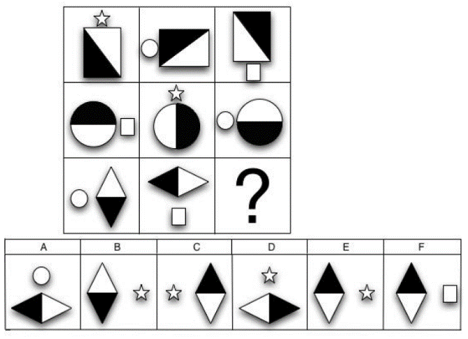

(1) A

(2) B

(3) C

(4) D

**(5) E**

(6) F

10. Bildfrage 2

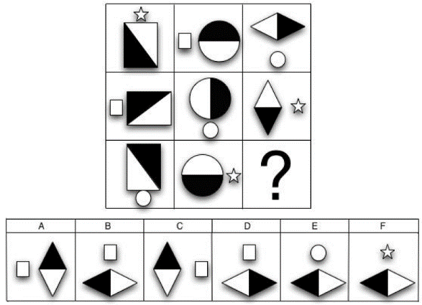

(1) A

**(2) B**

(3) C

(4) D

(5) E

(6) F

11. Bildfrage 3

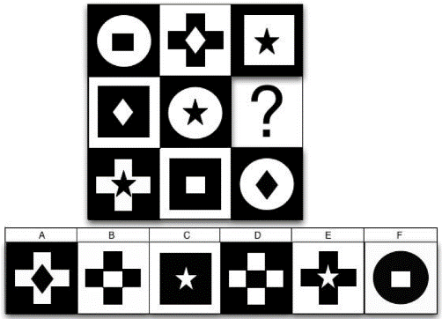

(1) A

**(2) B**

(3) C

(4) D

(5) E

(6) F

12. Bildfrage 4

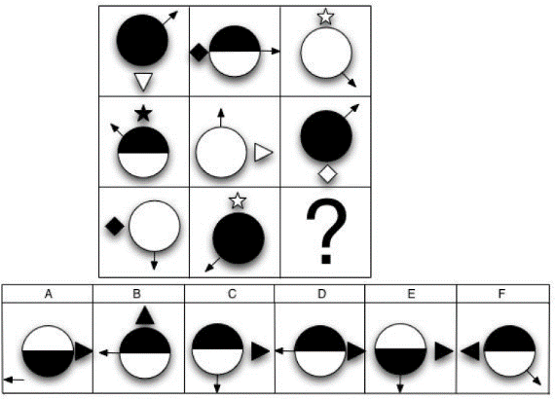

(1) A

(2) B

(3) C

**(4) D**

(5) E

(6) F

13. Alle unten abgebildeten Würfel haben auf jeder Seite ein anderes Bild. Wählen Sie die Antwortmöglichkeit aus, die eine Drehung des Würfels X darstellt.

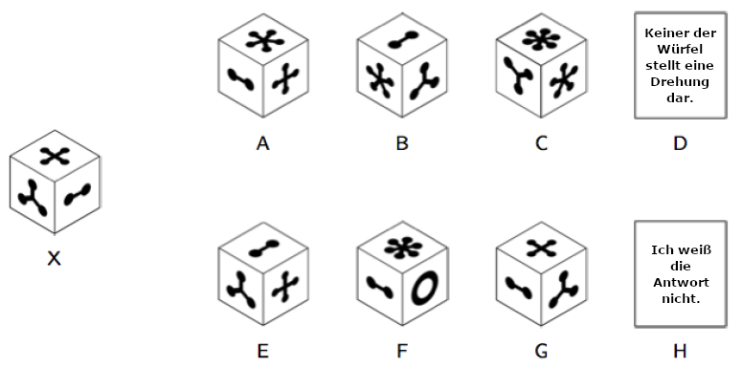

(1) A

(2) B

**(3) C**

(4) D

(5) E

(6) F

(7) G

(8) H

14. Alle unten abgebildeten Würfel haben auf jeder Seite ein anderes Bild. Wählen Sie die Antwortmöglichkeit aus, die eine Drehung des Würfels X darstellt.

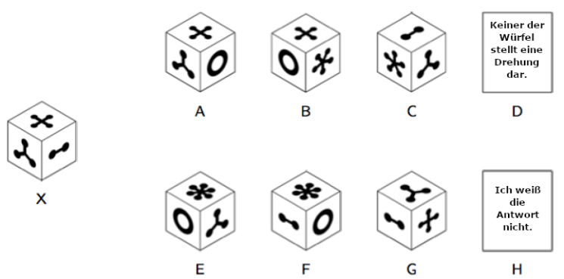

(1) A

**(2) B**

(3) C

(4) D

(5) E

(6) F

(7) G

(8) H

15. Alle unten abgebildeten Würfel haben auf jeder Seite ein anderes Bild. Wählen Sie die Antwortmöglichkeit aus, die eine Drehung des Würfels X darstellt.

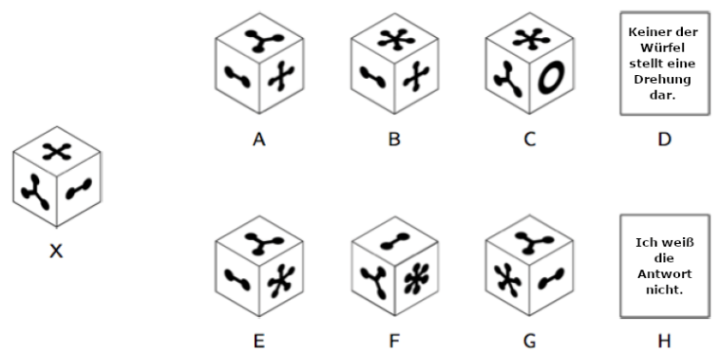

(1) A

(2) B

(3) C

(4) D

(5) E

**(6) F**

(7) G

(8) H

16. Alle unten abgebildeten Würfel haben auf jeder Seite ein anderes Bild. Wählen Sie die Antwortmöglichkeit aus, die eine Drehung des Würfels X darstellt.

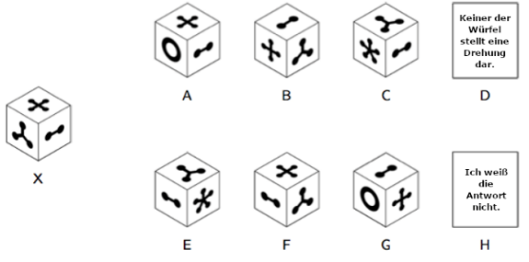

(1) A

(2) B

(3) C

(4) D

(5) E

(6) F

**(7) G**

(8) H

8. Abschlusstext